Предмет и методы экономики как науки
Миннахметов Эльдар

  - Задача. Кривая производственных возможностей задана уравнением: x²+y=25.

Таблица 1 - Альтернативные возможности производства товаров двух товаров
Вид продукции | Альтернативные производственные возможности
 | А | В | С | D | Е | F
X, шт. | 0 | 1 | 2 | 3 | 4 | 5
Y, шт. | 25 | 24 | 21 | 16 | 9 | 0

- максимальное количество товара X, которое может быть произведено при данных условиях – 5 шт.;
- максимальное количество товара Y, которое может быть произведено при данных условиях – 25 шт.;
- альтернативные издержки производства четвёртой ед. товара Y - 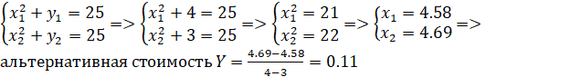
- альтернативные издержки производства четвёртой ед. товара X - 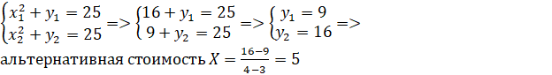
- новое уравнение кривой производственных возможностей, если новая технология производства позволит производить товара Y в 2 раза больше: x²+y/2=25.

1.4 Задача. По данным таблицы постройте кривую производственных возможностей по координатам точек.

Таблица 2 - Альтернативные возможности производства товаров двух товаров
Товар | Точки на графике кривой производственных возможностей
Товар | A | Б | В | Г | Д | Е | Ж
Танки | 0 | 1 | 2 | 3 | 4 | 1 | 5
Станки | 40 | 36 | 20 | 10 | 0 | 30 | 1

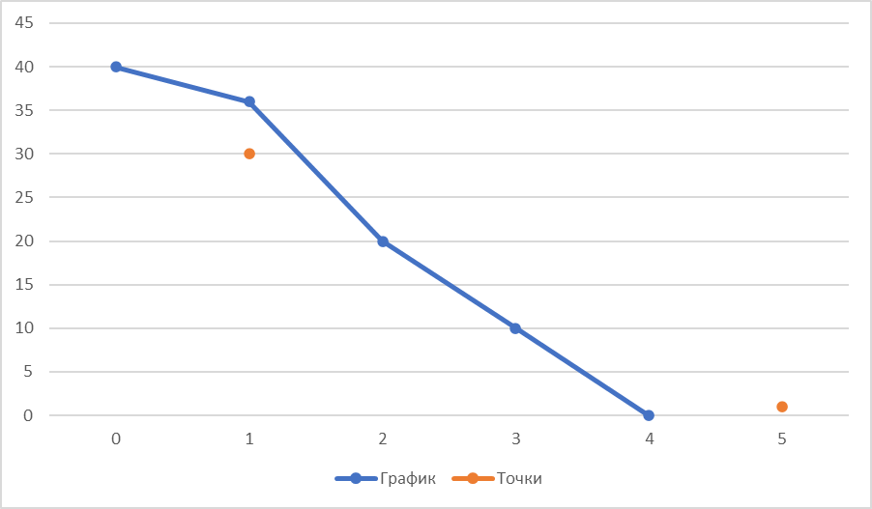

а) альтернативная стоимость производства танков при переходе из точки Б в точку В – 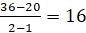;
б) полностью ли используются ресурсы в точках Е и Ж:
E – не полностью;
Ж – недостижима;
в) направление смещения кривой производственных возможностей при совершенствовании технологии производства танков – вытягивается вправо;
г) направление смещения кривой производственных возможностей при совершенствовании технологии производства станков – вытягивается вверх;
д) направление смещения кривой производственных возможностей при увеличении лиц нетрудоспособного возраста и масштабной модернизации производства:
- при увеличении лиц нетрудоспособного возраста – к началу осей координат;
- при масштабной модернизации производства – от начала осей координат.

